1前言
许多生产机械要求在一定的范围内进行速度的平滑调节，并且要求具有良好的稳态、动态性能。而直流调速系统调速范围广、静差率小、稳定性好以及具有良好的动态性能，在高性能的拖动技术领域中，相当长时期内几乎都采用直流电力拖动系统。双闭环直流调速系统是直流调速控制系统中发展得最为成熟，应用非常广泛的电力传动系统。
由于该系统的结构较复杂，控制器可调参数较多，所以整个系统的设计和校正比较困难，需要有一个功能全面、分析方便的仿真设计平台。传统的仿真设计平台主要是VC和Delphi等高级语言环境，需要做大量的底层代码编写工作，很不方便，效率不高，仿真结果也不直观。自从MATLAB的Simulink推出以后，动态系统的仿真就变得非常容易了。因其含有极为丰富的专用于控制工程与系统分析的函数，具有强大的数学计算功能，且提供方便的图形绘制功能，只要在Simulink中画出系统的动态结构图模型，编写极简单的程序，即可对该系统进行仿真，效率极高，环境友好，从而给系统的设计和校正带来很大的方便。Matlab在学术和许多实际领域都得到广泛应用，已成为国际控制界应用最广的语言和工具。
本课题主要是在Simulink环境中对双闭环直流调速系统进行仿真设计，具体内容有：对电流调节器和转速调节器进行校正设计；对电流环和转速环进行时域和频域分析；对调速系统进行跟随性和抗扰性分析。

2双闭环直流调速系统的工作原理

2.1双闭环直流调速系统的介绍
双闭环（转速环、电流环）直流调速系统是一种当前应用广泛，经济，适用的电力传动系统。它具有动态响应快、抗干扰能力强的优点。我们知道反馈闭环控制系统具有良好的抗扰性能，它对于被反馈环的前向通道上的一切扰动作用都能有效的加以抑制。采用转速负反馈和PI调节器的单闭环调速系统可以在保证系统稳定的条件下实现转速无静差。但如果对系统的动态性能要求较高，例如要求起制动、突加负载动态速降小等等，单闭环系统就难以满足要求。这主要是因为在单闭环系统中不能完全按照需要来控制动态过程的电流或转矩。
在单闭环系统中，只有电流截止负反馈环节是专门用来控制电流的。但它只是在超过临界电流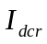值以后，靠强烈的负反馈作用限制电流的冲击，并不能很理想的控制电流的动态波形。带电流截止负反馈的单闭环调速系统起动时的电流和转速波形如图2-1a所示。当电流从最大值降低下来以后，电机转矩也随之减小，因而加速过程必然拖长。
在实际工作中,我们希望在电机最大电流（转矩）受限的条件下，充分利用电机的允许过载能力，最好是在过渡过程中始终保持电流（转矩）为允许最大值，使电力拖动系统尽可能用最大的加速度起动，到达稳定转速后，又让电流立即降下来，使转矩马上与负载相平衡，从而转入稳态运行。这样的理想起动过程波形如图2-1b所示，这时，启动电流成方波形，而转速是线性增长的。这是在最大电流（转矩）受限的条件下调速系统所能得到的最快的起动过程。
(a)带电流截止负反馈的单闭环调速系统起动过程 (b)理想快速起动过程
I_{dL}
n
t
I_{d}
O
I_{dm}
I_{dL}
n
t
I_{d}
O
I_{dm}
I_{dcr}
n
n
(a)
(b)
(a)Current deadline with a single negative feedback loop (b)an ideal quick start process
speed control system starting process
图2-1 调速系统起动过程的电流和转速波形
Fig2-1 speed system start of the current process and speed waveform
实际上，由于主电路电感的作用，电流不能突跳，为了实现在允许条件下最快启动，关键是要获得一段使电流保持为最大值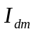的恒流过程，按照反馈控制规律，采用某个物理量的负反馈就可以保持该量基本不变^{[1]}，那么采用电流负反馈就能得到近似的恒流过程。问题是希望在启动过程中只有电流负反馈，而不能让它和转速负反馈同时加到一个调节器的输入端，到达稳态转速后，又希望只要转速负反馈，不再靠电流负反馈发挥主作用，因此我们采用双闭环调速系统。这样就能做到既存在转速和电流两种负反馈作用又能使它们作用在不同的阶段。

2.2双闭环直流调速系统的组成
为了实现转速和电流两种负反馈分别起作用，在系统中设置了两个调节器，分别调节转速和电流，二者之间实行串级连接，如图2-2所示，即把转速调节器的输出当作电流调节器的输入，再用电流调节器的输出去控制晶闸管整流器的触发装置。从闭环结构上看，电流调节环在里面，叫做内环；转速环在外面，叫做外环。这样就形成了转速、电流双闭环调速系统。
该双闭环调速系统的两个调节器ASR和ACR一般都采用PI^{[1]}调节器。因为PI调节器作为校正装置既可以保证系统的稳态精度^{[1]}，使系统在稳态运行时得到无静差调速，又能提高系统的稳定性^{[1]}；作为控制器时又能兼顾快速响应和消除静差两方面的要求。一般的调速系统要求以稳和准为主，采用PI调节器便能保证系统获得良好的静态和动态性能。
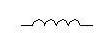
n
ASR
ACR
U*_{n}
+
-
U_{n}
U_{i}
U*_{i}
+
-
U_{ct}
TA
+
-
U_{d}
I_{d}
UPE
-
M
TG
环
n
i
外环
内环
图2-2 转速、电流双闭环直流调速系统
Fig2-2 rotation、current double closed loop
DC rotation regulation system
U*_{n}、U_{n}—转速给定电压和转速反馈电压
U*_{i}、U_{i}—电流给定电压和电流反馈电压
ASR—转速调节器 ACR—电流调节器 TG—测速发电机
TA—电流互感器 UPE—电力电子变换器

2.3双闭环直流调速系统的稳太结构图和静特性
首先要画出双闭环直流系统的稳态结构图2-3a，分析双闭环调速系统静特性的关键是掌握PI调节器的稳太特征。一般存在两种状况：饱和——输出达到限幅值；不饱和——输出未达到限幅值。当调节器饱和时，输出为恒值，输入量的变化不再影响输出，相当与使该调节环开环。当调节器不饱和时，PI作用使输入偏差电压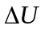^{[1]}在稳太时总是为零。
K_{s}
α
1/C_{e}
U*_{n}
U_{ct}
I_{d}
E
n
U_{d0}
U_{n}
+
+
-
ASR
+
U*_{i}
-I_{d}R
R
β
ACR
-
U_{i}
UPE
图2-3a 双闭环调速系统的稳态结构图
Fig2-3a Double-loop speed control system of steady-state chart
α—转速反馈系数 β—电流反馈系数
α—Speed feedback coefficient β—Current feedback coefficient
实际上，在正常运行时，电流调节器是不会达到饱和状态的。因此，对静特性来说，只有转速调节器饱和与不饱和两种情况。
（一）转速调节器不饱和
此时两个调节器都不饱和，稳态时，他们的输入偏差电压都为零，即
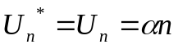
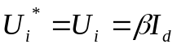
由得：
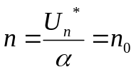
从而得到图2-3b静特性的n₀-A段。
由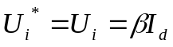，且ASR不饱和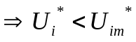得：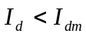，说明n₀-A段静特性从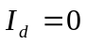(理想空载状态)一直延续到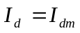，而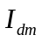一般都大于额定电流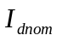的。
（二）转速调节器饱和
此时，ASR输出达到限幅值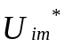，转速外环呈开环状态，转速的变化对系统不再产生影响。双闭环变成一个电流无静差的单闭环系统。稳态时有：
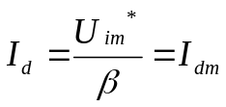
从而得到图2-3b静特性的A-B段。
双闭环调速系统的静特性在负载电流小于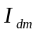时表现为转速无静差^{[1]}，转速负反馈起主要调节作用。当负载电流达到后，转速调节器饱和，电流调节器起主要调节作用，系统表现为电流无静差，得到过电流的自动保护。
n₀
I_{d}
I_{dm}
I_{dN}
O
n
A
B
C

图2-3b 双闭环调速系统的静特性
Fig2-3b Double-loop speed control system of static characteristics

2.4双闭环直流调速系统的数学模型
双闭环控制系统数学模型的主要形式仍然是以传递函数^{[2]}或零极点模型^{[2]}为基础的系统动态结构图。双闭环直流调速系统的动态结构框图如图2-4所示。图中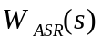和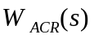分别表示转速调节器和电流调节器的传递函数。为了引出电流反馈，在电动机的动态结构框图中必须把电枢电流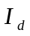显露出来。
U*_{n}
α
U_{ct}
-I_{dL}
n
U_{d0}
U_{n}
+
-
-
β
-
U_{i}
W_{ASR}(s)
W_{ACR}(s)
K_{s}
T_{s}s+1
1/R
T_{l} s+1
R
T_{m}s
U*_{i}
I_{d}
1/C_{e}
+
E
图2-4 双闭环直流调速系统的动态结构框图
Fig2-4 double closed loop DC rotation regulation system of dynamic structure diagram

2.5双闭环直流调速系统的起动过程分析
设置双闭环控制的一个重要目的就是要获得接近于理想的起动过程，因此在分析双闭环直流调速系统的动态性能时，有必要首先探讨它的起动过程。双闭环直流调速系统突加给定电压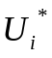由静止状态起动时，转速和电流的动态过程如图2-5所示。由于在起动过程中转速调节器ASR经历了不饱和、饱和、退饱和三个阶段，整个动态过程就分成图中标明的I、II、III三个阶段。

（一）第I阶段（0～t₁）是电流上升阶段。
突加给定电压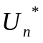后，通过两个调节器的跟随作用，使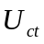、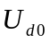、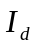都上升，但是在没有达到负载电流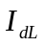之前，电动机还不能转动。当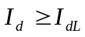后，电动机开始转动。由于机电惯性的作用，转速不会很快增长，因而转速调节器ASR的输入偏差电压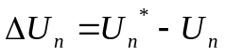的数值仍较大，其输出电压保持限幅值，强迫电枢电流迅速上升。直到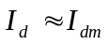，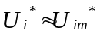,电流调节器很快就压制了不再迅速增长，标志着这一阶段的结束。在这一阶段中，ASR很快进入并保持饱和状态，而ACR一般不饱和。

图2-5 双闭环直流调速系统起动过程的转速和电流波形
Fig2-5 double closed loop DC rotation regulation system
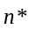
starting process of rotation and current profile
n
O
O
t
t
I_{dm}
I_{dL}
I_{d}
I
II
III
t₄
t₃
t₂
t₁

（二）第II阶段（t₁～t₂）是恒流升速阶段。
恒流升速阶段是起动过程中的主要阶段。在这个阶段中，ASR始终是饱和的，转速环相当于开环，系统表现为恒值电流给定作用下的电流调节系统，基本上保持电流恒定，因而系统的加速度恒定，转速呈线性增长（图2-5）。与此同时，电动机的反电动势E也按线性增长，对电流调节系统来说，E是一个线性渐增的扰动量（图2-4）。为了克服这个扰动，和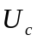也必须基本上按线性增长，才能保持I_{d}恒定。当ACR采用PI调节器时，要使其输出量按线性增长，其输入偏差电压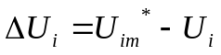必须维持一定的恒值，也就是说，应略低于。此外还应指出，为了保证电流环的这种调节作用，在起动过程中ACR不应饱和。

（三）第III阶段（t₂以后）是转速调节阶段。
当转速上升到给定值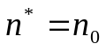时，转速调节器ASR的输入偏差减少到零，但其输出却由于积分作用还维持在限幅值，所以电动机仍在最大电流下加速，必然使转速超调。转速超调后，ASR输入偏差电压变负，使它开始退出饱和状态，输出电压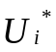和主电流也因而下降。但是，由于仍大于负载电流，转速将在一段时间内继续上升。直到=时，转矩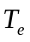=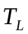，则dn/dt=0，转速n才能到达峰值。此后，电动机开始在负载的阻力下减速，与此相应,电流出现一段小于的过程,直到稳定。
双闭环直流调速系统起动过程的三个特点：
1．饱和非线性控制
当ASR饱和时，转速环开环，系统表现为恒值电流调节的单闭环系统；当ASR不饱和时，转速环闭环，整个系统是一个无静差系统，而电流内环则表现为电流随动系统。
2．准时间最优控制
在恒流升速阶段，系统电流为允许最大值，并保持恒定，使系统最快起动，即在电流受限制条件下使系统最短时间内起动。
3．转速超调
由于PI调节器的特性，只有使转速超调，即在转速调节阶段，ASR的输入偏差电压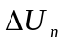为负值，才能使ASR退出饱和。所以采用PI调节器的双闭环直流调速系统的转速动态响应必然有超调。

2.6双闭环直流调速系统的动态性能分析
一般来说，双闭环调速系统具有比较满意的动态性能。动态性能可分为动态跟随性能和动态抗扰性能两种。其中动态抗扰性能对于调速系统更为重要，它主要表现为抗负载扰动和抗电网电压扰动。
- 动态跟随性能
双闭环调速系统在起动和升速过程中，能够在电流受电机过载能力约束的条件下，表现出很快的动态跟随性能。在减速过程中，由于主电路电流的不可逆性，跟随性能变差。在设计ACR时，应强调具有良好的跟随性能。
- 动态抗扰性能
1．抗负载扰动
由图2-6a可以看出，负载扰动作用在电流环之后，因此只能靠转速调节ASR来产生抗负载扰动的作用。在突加（突减）负载时，必然会引起动态速降（速升）。为了减少动态速降（速升），所以要求ASR具有较好的抗扰性能。
α
1/C_{e}
U*_{n}
±∆I_{dL}

n
U_{n}
+
-
ASR
1/R
T_{l} s+1
R
T_{m}s
I_{d}
K_{s}
T_{s}s+1
ACR
β
U*_{i}
U_{i}
-
-
E
U_{d0}
图2-6a 双闭环直流调速系统的抗负载扰动
Fig2-6a Double Loop DC Motor Control System-load disturbance
α
1/C_{e}
U*_{n}
n
U_{d0}
U_{n}
+
-
ASR
1/R
T_{l} s+1
R
T_{m}s
K_{s}
T_{s}s+1
ACR
β
U*_{i}
U_{i}
-
-
E
±∆U_{d}
-I_{dL}
I_{d}
图2-6b 直流调速系统的动态抗扰作用
Fig2-6b DC rotation regulation system of dynamic turbulence-proof function
±∆U_{d}—电网电压波动在可控电源电压上的反映
±∆U_{d}—Fluctuations in the power grid voltage power
supply voltage controlled reflect on the

2．抗电网电压扰动
由于电网电压扰动和负载扰动在系统结构图中作用的位置不同，系统对它们的动态抗扰效果就不同。如图2-6b所示的双闭环系统中，电网电压扰动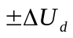和负载扰动都作用在被转速负反馈环包围的前向通道上，就静特性而言，系统对它们的抗扰效果是一样的。从动态性能上看，负载扰动作用在被调量n的前面，可以通过测速发电机检测出来，使负载扰动通过转速负反馈得到及时调节。而电网电压扰动作用在离被调量n更远的位置，转速调节器ASR不能及时对它进行调节，但是因为它作用在被电流负反馈环包围的前向通道上，使电压波动可以直接通过电流反馈得到及时的调节，不必等它影响到转速以后才能反馈回来，抗扰性能高。在双闭环系统中，由电网电压波动引起的转速动态变化比起单闭环系统小得多。

2.7双闭环直流调速系统的动态性能指标
自动控制系统的动态性能指标包括对给定输入信号的跟随性能指标和对扰动输入信号的抗扰性能指标两类。一般来说，调速系统的动态指标以抗扰性能为主，随动系统的动态指标以跟随性能为主。
（一）跟随性能指标
在给定信号或参考输入信号R(t)的作用下，系统输出量C(t)的变化情况可用跟随性能指标来描述。当给定信号变化方式不同时，输出响应也不一样。通常以输出量的初始值为零、给定信号阶跃变化下的过渡过程作为典型的跟随过程，这时的输出量动态响应称作阶跃响应，如图2-7a所示。
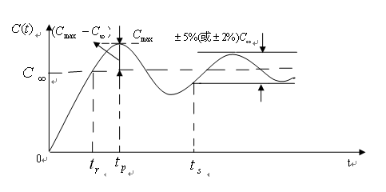

图2-7a 典型的阶跃响应曲线和跟随性能指标
Fig2-7a the typical step response process and tracing property index
一般希望在阶跃响应中输出量C(t)与其稳态值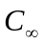的偏差越小越好，达到的时间越短越好。常用的阶跃响应跟随性能指标下列各项：
1．上升时间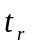
图2-7a绘出了阶跃响应的跟随过程，图中的是输出量C的稳态值。在跟随过程中，输出量从零起第一次上升到所经过的时间称作上升时间，它表示动态响应的快速性。
2．超调量σ与峰值时间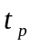
在阶跃响应过程中，超过以后，输出量有可能继续升高，到峰值时间时达到输出量最大值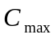，然后回落。超过稳态值的最大偏离量与稳态值之比，用百分数表示，叫做超调量，即
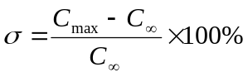
超调量反映系统的相对稳定性。超调量越小，相对稳定性越好，即动态响应比较平稳。

3．调节时间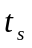
调节时间又称过渡过程时间，它衡量输出量整个调节过程的快慢。理论上，线性系统的输出过渡过程要到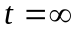才稳定，但实际上由于存在各种非线性因素，过渡过程到一定时间就终止了。为了在线性系统阶跃响应曲线上表示调节时间，认定稳态值上下±5%(或取±2%)的范围为允许误差带，以响应曲线达到并不再超出该误差带所需的时间定义为调节时间。显然，调节时间既反映了系统的快速性，也包含着它的稳定性。
（二）抗扰性能指标
控制系统稳定运行中，突加一个使输出量降低的扰动量F以后，输出量由降低到恢复的过渡过程是系统典型的抗扰过程，如图2-7b所示。常用的抗扰性能指标为动态降落和恢复时间。
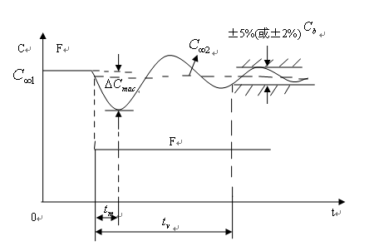

图2-7b 突加扰动的动态过程和抗扰性能指标
Fig2-7b sudden plus turbulence of dynamic process and turbulence-proof property index
1．动态降落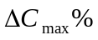
系统稳定运行时，突加一个约定的标准负扰动量，所引起的输出量最大降落值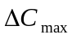称作动态降落。一般用占输出量原稳态值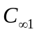的百分数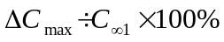来表示（或用某基准值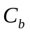的百分数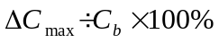来表示）。输出量在动态降落后逐渐恢复，达到新的稳态值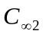，（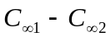）是系统在该扰动作用下的稳态降落，即静差。动态降落一般都大于稳态误差。调速系统突加额定负载时转速的动态降落称作动态速降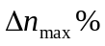。
2．恢复时间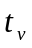
从阶跃扰动作用开始，到输出量基本上恢复稳态，距新稳态值之差进入某基准值的±5%（或取±2%）范围之内所需的时间，定义为恢复时间，见图2-4b。其中称作抗扰指标中输出量的基准值，视具体情况选定。如果允许的动态降落较大，就可以新稳态值作为基准值。如果允许的动态降落较小，则按进入±5%范围来定义的恢复时间只能为零，就没有意义了，所以必须选择一个比新稳态值更小的作为基准。

2.8双闭环直流调速系统的频域分析
在设计校正装置时，主要的研究工具是伯德图（Bode Diagram）如图2-8所示，即开环对数频率特性的渐近线。它的绘制方法简便，可以确切地提供稳定性和稳定裕度的信息，而且还能大致衡量闭环系统稳态和动态的性能。正因为如此，伯德图是自动控制系统设计和应用中普遍使用的方法。
0
L/dB
ω_{c}
ω/s ⁻¹
-20dB/dec
高频段
低频段
中频段

图2-8 典型的控制系统伯德图
Fig2-8 Typical control system Bode Diagram
在定性地分析闭环系统性能时，通常将伯德图分成低、中、高三个频段，频段的分割界限是大致的，从上图中三个频段的特征可以判断系统的性能，这些特征包括以下四个方面：
(1)中频段以-20dB/dec的斜率穿越零分贝线，而且这一斜率覆盖足够的频带宽度，则系统的稳定性好；
(2)截止频率（或称剪切频率）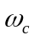越高，则系统的快速性越好；
(3)低频段的斜率陡、增益高，说明系统的稳态精度高；
(4)高频段衰减越快，即高频特性负分贝值越低，说明系统抗高频噪声干扰的能力越强。
以上四个方面常常是互相矛盾的。对稳态精度要求很高时，常需要放大系数大，却可能使系统不稳定；加上校正装置后，系统稳定了，又可能牺牲快速性；提高截止频率可以加快系统的响应，又容易引入高频干扰；如此等等。
设计时往往须在稳、准、快和抗干扰这四个矛盾的方面之间取得折中，才能获得比较满意的结果。
在伯德图，稳定裕度是衡量最小相位系统稳定程度（即相对稳定性）的重要指标，保留适当的稳定裕度可以防止系统在各元件参数发生变化后导致不稳定，稳定裕度也能间接地反映系统动态过程的平稳性，稳定裕度大意味着震荡弱、超调小。稳定裕度包括模稳定裕度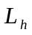和相稳定裕度γ，一般要求：
≥6dB
γ≥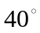

2.9双闭环直流调速系统两个调节器的作用
1．转速调节器的作用
（1）使转速n跟随给定电压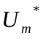变化，当偏差电压为零时，实现稳态无静差。
（2）对负载变化起抗扰作用。
（3）其输出限幅值决定允许的最大电流。
2．电流调节器的作用
（1）在转速调节过程中，使电流跟随其给定电压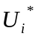变化。
（2）对电网电压波动起及时抗扰作用。
（3）起动时保证获得允许的最大电流，使系统获得最大加速度起动。
（4）当电机过载甚至于堵转时，限制电枢电流的最大值，从而起大快速的安全保护作用。当故障消失时，系统能够自动恢复正常。

3 MATLAB语言及Simulink

3.1仿真技术的背景
仿真技术作为一门综合性的科学已有四十多年的发展历史,其间经历了物理模型仿真,模拟计算机仿真和数字计算机仿真。早期,人们采用计算机高级程序语言对系统进行仿真,如BASIC、FORTRAN、PASCAL等。近些年,C语言用得最为普遍。用计算机高级程序语言编制的系统仿真程序,不但要详尽描述各类事件的发生和处理情况,还要规定各类事件的处理顺序。这样,即便是一个很简单的系统,程序也会很长,难于调试。同时,为了设计出优良的人机界面,对数据输入方式和
仿真结果的数据打印格式或图形表达形式要大费心思。

3.2 Matlab和Simulink简介
电子计算机的出现和发展是现代科学技术的巨大成就之一。它对科学计术的几乎一切领域，特别对数值计算，数据处理，统计分析，人工智能以及自动控制等方面产生了极其深远的影响。熟练掌握利用计算机进行科学研究和工程应用的技术，已经成为广大科研设技人员必须具备的基本能力之一。大部分从事科学研究和工程应用的读者朋友可能都已经注意到并为之所困扰的是，当我们的计算涉及矩阵运算或画图时，利用FORTRAN和C语言等计算机语言进行程序设计是一项很麻烦的工作。Matlab正是为了免除无数类似上述的尴尬局面而产生的。在1980年前后，美国的Cleve博士在New Mexico大学讲授线性代数课程时，发现应用其它高级语言编程极为不便，便构思并开发了Matlab（MATrix LABoratory，即矩阵实验室），它是集命令翻译，科学计算于一身的一套交互式软件系统，经过在该大学进行了几年的试用之后，于1984年推出了该软件的正式版本，矩阵的运算变得异常容易。
为了准确的把一个控制系统的复杂模型输入给计算机，然后对之进行进一步的分析与仿真，1990年MathWorks软件公司为Matlab提供了新的控制系统模型图形输入与仿真工具，并定名为Simulnk，该工具很快在控制界得到了广泛的应用。但因其名字与著名的软件Simula类似，所以在1992年正式改名为Simulink。此软件有两个明显的功能：仿真与连接，亦即可以利用鼠标器在模型窗口上画出所需要的控制系统模型，然后利用该软件提供的功能来对系统直接进行仿真。很明显，这种做法使得一个很复杂系统的输入变得相当容易。Simulink的出现，更使得Matlab为控制系统的仿真与其在CAD中的应用打开了崭新的局面。
目前的Matlab已经成为国际上最为流行的软件之一，它除了传统的交互式编程外，还提供了丰富可的矩阵运算，图形绘制，数据处理，图像处理，方便的Windows编程等便利工具，由各个领域的专家学者相继推出了以Matlab为基础的实用工具箱工具箱,其中主要有信号处理、控制系统、神经网络、图像处理、鲁棒控制、非线性系统控制设计、系统辨识、最优化、μ分析与综合、模糊逻辑、小波、样条等工具箱,而且工具箱还在不断增加。借助其强大的功能，Matlab广泛应用于自动控制、图像信号处理，生物医学工程，语音处理，雷达工程，信号分析，振动理论，时序分析与建模，化学统计学，优化设计等领域，并表现出一般高级语言难以比拟的优势。

3.3 Matlab建模与仿真
长期以来，仿真领域的研究重点在仿真模型建立这一环节上，即在系统模型建立以后，要设计一种算法以使系统模型等为计算机所接受，然后再将其编制成程序在计算机上运行，因此，建模通常需要很长一段时间，同时仿真结果的分析必须依赖有关专家，而对决策者缺乏直接的指导。Matlab 提供的动态系统仿真工具 Simulink 可有效解决上述仿真技术问题。 在 Simulink 中，建立系统模型，可以随意改变仿真参数，即时得到修改后的仿真结果。 Matlab中的分析与可视化工具多种多样且易于操作。利用 Simulink 对动态系统做适当仿真和分析，可以在实际做出系统之前进行，以便对不符合要求的系统进行适时校正，增强系统性能，减少系统反复修改的时间，实现高效开发系统的目标。 动态仿真结果用图形方式显示在示波器的窗口或将数据以数字方式显示出来。 常用的 3 种示波器为Scope，XY Graph和Display。

3.4 Simulink仿真工具
为了准确地把一个控制系统的复杂模型输入给计算机,然后对之进行进一步的分析与仿真,MathWorks公司为MATLAB提供了新的控制系统模型图形输入与仿真工具,并定名为Simulink。
MATLAB软件的Toolbox工具箱与Simulink仿真工具，为控制系统的计算与仿真提供了一个强有力的工具，使控制系统的计算与仿真的传统方式发生了革命性的变化。MATLAB已经成为国际、国内控制领域内最流行的计算与仿真软件。
Simulink有两个明显的功能:仿真与连接,亦即可以利用鼠标器在模型窗口上画出所需的控制系统模型,然后利用该软件提供的功能来对系统直接进行仿真。很明显,这种做法使得一个很复杂系统的输入变得相当容易。Simulink的出现,更使得Matlab为控制系统的仿真与其在CAD中的应用打开了崭新的局面。
Simulink是一个用来对动态系统进行建模、仿真和分析的软件包,不仅界面友好且支持更灵活的模型描述手段。用户既可直接用方块图来输入仿真模型,也可用Matlab语言编写M-文件来输入。既可以纯图形方式输入,也可以纯文本方式来输入。还可将上述两种方法交叉混合使用。既可对连续系统也可对离散系统进行仿真,还适合于采样保持系统。同时,它也具有能在仿真进行的过程中动态改变仿真参数的功能。因此可以不难理解它自推出以后,就一直受到欧美和日本等国家或地区的控制界学者的青睐。
Simulink为用户提供了方框图进行建模的图形接口,采用这种结构画模型就像你用笔和纸来画一样容易。它与传统的仿真软件包用微分和差分方程建模相比,具有更直观、方便、灵活的优点。Simulink包含有Sinks(输出方式)、Source(输入源)、Linear(线性环节)、Nonlinear(非线性环节)、Connections(连接与接口)和Extra (其它环节)子模型库,而且每个子模型库中包含有相应的功能模块。用户也可以定制和创建用户自已的模块。
用Simulink创建的模型可以具有递阶结构,因此用户可以采用从上到下或从下到上的结构创建模型。用户可以从最高级开始观看模型,然后用鼠标双击其中的子系统模块,来查看其下一级的内容,以此类推,从而可以看到整个模型的细节,帮助用户理解模型的结构和各模块之间的相互关系。
在定义完一个模型以后,用户可以通过Simulink的菜单或Matlab命令窗口键入命令来对它进行仿真。菜单方式对于交互工作非常方便,而命令行方式对于运行一类仿真非常有用。采用Scope模块和其它的画图模块,在仿真进行的同时,就可观看到仿真结果。除此之外,用户还可以在改变参数后能迅速观看系统中发生的变化情况。仿真的结果还可以存放到Matlab的Workspace(工作空间)里做事后处理。
由于Matlab和Simulink是集成在一起的,因此用户可以在这两种环境下对自已的模型进行仿真、分析和修改。

3.5控制系统计算机仿真的过程
控制系统仿真，就是以控制系统的模型为基础，主要用数学模型代替实际的控制系统，以计算机为工具，对控制系统进行实验和研究的一种方法。
通常控制系统仿真的过程按以下步骤进行：
第一步，建立自控系统的数学模型
系统的数学模型，是描述系统输入、输出变量以及内部各变量之间关系的数学表达式。描述系统诸变量间静态关系的数学表达式，称为静态模型；描述自控系统诸变量间动态关系的数学表达式，称为动态模型。常用最基本的数学模型是微分方程与差分方程，
根据系统的实际结构与系统各变量之间所遵循的物理、化学基本定律，例如牛顿定律、克希霍夫定律、运动动力学定律、焦耳楞次定律等来列写出变量间的数学模型。这是解析法建立数学模型。
对于很多复杂的系统，则必须通过实验方法并利用系统辨识技术，考虑计算所要求的精度，略去一些次要因素，使模型既能准确地反映系统的动态本质，又能简化分析计算的工作。这是实验法建立数学模型。
控制系统的数学模型是系统仿真的主要依据。
第二步，建立自控系统的仿真模型
原始的自控系统的数学模型比如微分方程，并不能用来直接对系统进行仿真。还得将其转换为能够对系统进行仿真的模型。
对于连续控制系统而言，有像微分方程这样的原始数学模型，在零初始条件下进行拉普拉斯变换，求得自控系统传递函数数学模型。以传递函数模型为基础，等效变换为状态空间模型，或者将其图形化为动态结构图模型，这些模型都是自控系统的仿真模型。
对于离散控制系统而言，有像差分方程这样的原始数学模型以及类似连续系统的各种模型，这些模型都可以对离散系统直接进行仿真。
第三步，编制自控系统仿真程序
对于非实时系统的仿真，可以用一般的高级语言，例如Basic、Fortran或C等语言编制仿真程序。对于快速的实时系统的仿真，往往用汇编语言编制仿真程序。当然也可以直接利用仿真语言。
如果应用MATLAB的Toolbox工具箱及其Simulink仿真集成环境作仿真工具，这就是MATLAB仿真。控制系统的MATLAB仿真是控制系统计算机仿真一个特殊软件工具的子集。
第四步，进行仿真实验并输出仿真结果
进行仿真实验，通过实验对仿真模型与仿真程序进行检验和修改，而后按照系统仿真的要求输出仿真结果。

4 Simulink环境中的系统模型、仿真结果及分析
双闭环控制系统在实际工程中应用极其广泛，现对一个直流拖动双闭环V-M调速系统的进行仿真设计。
晶闸管—直流电机双闭环调速系统（V-M系统）的Simulink动态结构图，如图4所示。图中直流电机数据有：
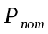=10kW,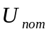=220V,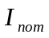=53.5A,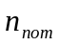=1500r/min,电枢电阻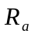=0.31Ω，路总电阻R=0.4Ω,电枢回路电磁时间常数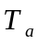=0.0128s,三相桥平均失控时间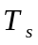=0.00167s；触发整流装置的放大系数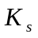=20；系统运动部分飞轮矩相应的机电时间常数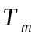=0.042s，系统测速反馈系数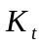=0.0067Vmin/r,系统电流反馈系数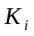=0.072V/A，电流环滤波时间常数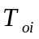=0.002s；转速环滤波时间常数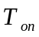=0.01s。忽略系统的非线性，分别对系统的电流内环与转速外环进行稳态与动态的计算及仿真如下。
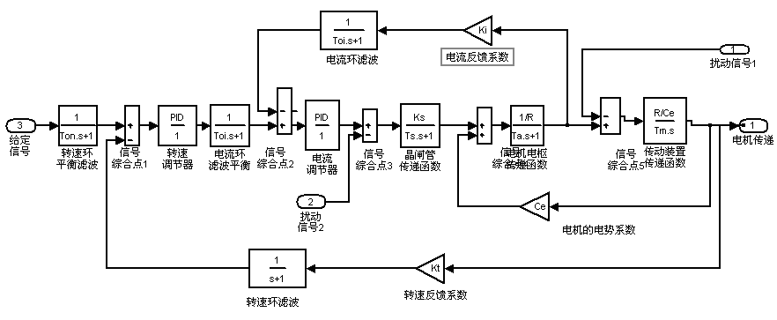
图4 双闭环调速系统的Simulink动态结构图
Fig4 double closed loop rotation regulation system
of Simulink dynamic structure diagram
首先，计算额定磁通下的电机电动势转速比：
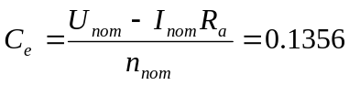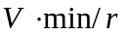
然后选择电流环和转速环类型。在双闭环直流调速系统中，电流环的主要作用就是保证电机起动时获得允许的最大电流，保持电枢电流在动态过程中不超过允许值，突加控制作用时超调量越小越好。根据自动控制理论^{[2]}，将电流环设计成典型I型系统^{[1]}，因为典型I型系统动态跟随性能的超调量很小，符合电流环的设计要求；而转速环在系统中主要发挥其抗扰动作用，根据自动控制理论，将转速环设计成典型II型系统^{[1]}，因为典型II型系统动态抗扰性能的动态速降小，符合转速环的设计要求。
为保证电流调节器和转速调节器的运算放大器工作在线性特性段^{[3]}以及保护调速系统的各个元件、部件与装置不致损坏，在电流调节器和转速调节器的输出端都设置了限幅装置。

4.1电流环的MATLAB计算及仿真

4.1.1电流环校正前后给定阶跃响的MATLAB计算及仿真
因为电流检测信号中常含有交流分量，所以须添加低通滤波器，但是由低通滤波器产生的反馈滤波同时也给反馈信号带来延迟，为平衡这一延滞作用，在给定信号通道也添加一个与反馈滤波相同时间数的惯性环节，使得给定信号与反馈信号经过同样的延滞。其传递函数为：
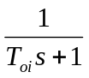
按照把电流环设计成I型系统的要求，根据自动控制理论，电流调节器应选择比例积分调节器，即PI调节器，其传递函数为：
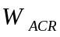(s)=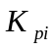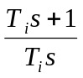=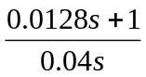,=0.32，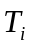=0.0128=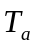
电流环的校正主要是对晶闸管整流与移相触发装置的放大倍数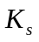进行校正，校正前=20，构成动态结构图模型mx010.mdl；校正后=30，构成动态结构图模型mx010a.mdl。其他参数不变，校正前、后的动态结构图模型只是的值不一样，所以在此只给出校正后的mx010a.mdl文件的动态结构图的模型，如图4-1-1A所示。
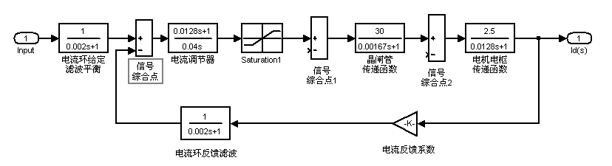
图4-1-1A 带参数电流环的Simulink的模型为mx010a.mdl文件
Fig4-1-1A the belt parameter current loop Simulink model
is the mx010.mdl document
在程序文件方式下执行以下的MATLAB程序L157.m：
% MATLAB PROGRAM L157.m
[a1,b1,c1,d1]=linmod('mx010');s1=ss(a1,b1,c1,d1);
figure(1);step(s1);hold on
[a2,b2,c2,d2]=linmod('mx010a');s2=ss(a2,b2,c2,d2);
figure(2);step(s2)
[y,t]=step(s1);[mp,tf]=max(y);cs=length(t);
yss=y(cs);sgm=100*(mp-yss)/yss
tp=t(tf)
运行该程序可得模型mx010.mdl与mx010a.mdl的单位阶跃响应曲线如图4-1-1B的(a)与(b)所示,并对于图4-1-1B的(b)图求出性能指标：超调量：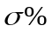=4.4403%,峰值时间：=0.0209s。
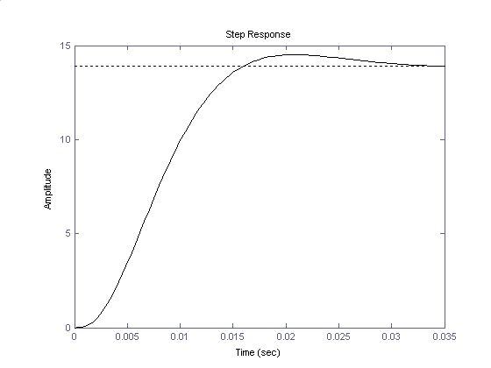
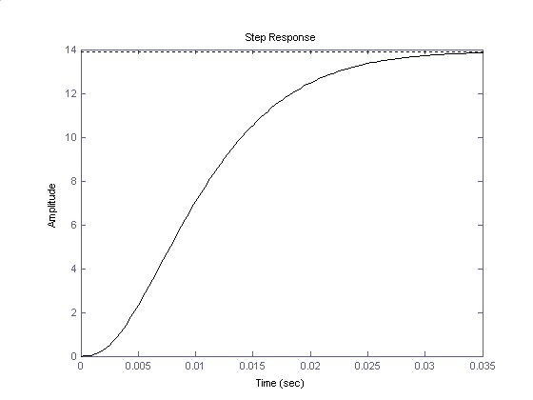

(a) (b)
图4-1-1B 电流环阶跃响应Simulink曲线
Fig4-1-1B the current loop step response the Simulink curve
图4-1-1B(a)是=20时的系统单位阶跃响应，阶跃响应曲线单调上升，完全无超调，并且在0.04s内响应即结束。这样的电流环阶跃响应很理想,但是电机的加速起动不够快。
图4-1-1B(b)是=30时的系统单位阶跃响应，响应曲线略有超调4.4403%，符合I型系统超调量小的特点，系统曲线迅速上升，峰值时间（0.0209s）非常短，电流立即下降至恒定并在0.04s内响应即结束，这样的阶跃响应是很理想的。对于电流环，比较此二者，电流稍微超调的可取，因为这有利于电机的加速起动，电机又不受什么影响。

4.1.2绘制单位阶跃扰动响应曲线并计算其性能指标
在图4-1-1A中两个扰动信号作用点分别施加单位阶跃信号，绘制其扰动响应曲线，并求其最大动态降落与最大动态降落的时间及恢复时间。为进行仿真，在信号综合点1与2施加扰动信号是分别构成MATLAB里的结构图模型mx010b.mdl与mx010c.mdl。，这两个结构图模型中的数据和图4-1-1A相同，只是扰动信号作用点不同。单位阶跃扰动信号的极性为负。
在程序文件方式下执行以下调用函数dist()的MATLAB程序L157a.m：
% MATLAB PROGRAM L157a.m
[a1,b1,c1,d1]=linmod('mx010b');s1=ss(a1,b1,c1,d1);
figure(1);step(s1);hold on
[a2,b2,c2,d2]=linmod('mx010c');s2=ss(a2,b2,c2,d2);
figure(2);step(s2)
[y1,t1]=step(s1);[detac,tp,tv]=dist(1,y1,t1);
[detac0,tp0,tv0]=dist(2,y1,t1);
t=[0:0.01:0.2];
[y2,t2]=step(s2,t);
[detac1,tp1,tv1]=dist(1,y2,t2);[detac2,tp2,tv2]=dist(2,y1,t1);
程序执行后，可得图4-1-2(a)所示电流环在信号综合点2施加单位阶跃信号的扰动响应曲线，并有性能指标：最大动态降落：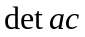=-0.9061；最大动态降落时间：=0.0092s；基准值5%范围的恢复时间：=0.0459s；基准值2%范围的恢复时间：=0.0580s
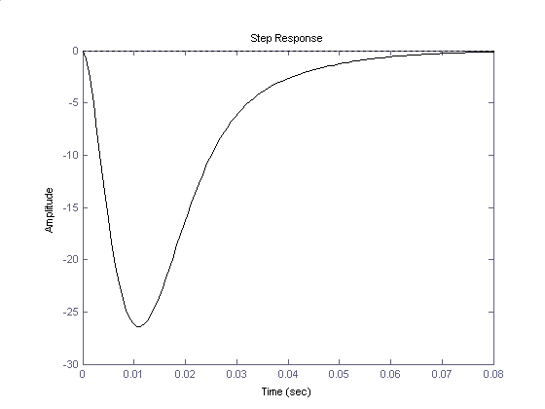
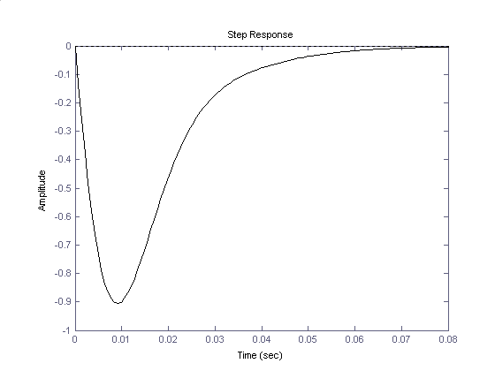

(a) (b)
图4-1-2 电流环单位阶跃信号扰动响应曲线
Fig4-1-2 current loop unit step signal turbulence response curve
将程序中的模型mx010b.mdl改为mx010c.mdl，执行后得图4-1-2(b)所示电流环在信号综合点1施加单位阶跃信号的扰动响应曲线如图，并有性能指标：最大动态降落：=-26.3855；最大动态降落时间：=0.0106s；基准值5%范围的恢复时间：=0.0900s；基准值2%范围的恢复时间：=0.1000s。
由两个扰动响应曲线及抗扰性能指标值可知，改系具有良好的抗扰性能，对比两组性能指标值可知，系统对施加在信号综合点2扰动信号的抗扰作用比施加在信号综合点1扰动信号的抗扰作用强，表明施加扰动作用点离被调量越近，电流环对扰动信号的抗扰能力越好。

4.1.3单位冲激信号扰动的响应曲线
在图4-1-1A中两个单位冲激扰动信号作用点分别施加单位冲激信号，绘制起冲激扰动响应曲线。在动态结构图中单位冲激信号的信号叠加点极性为正。
在程序文件方式下执行以下的MATLAB程序L157b.m：
% MATLAB PROGRAM L157b.m
[a1,b1,c1,d1]=linmod('mx010b');s1=ss(a1,b1,c1,d1);
figure(1);impulse(s1);hold on
[a2,b2,c2,d2]=linmod('mx010c');s2=ss(a2,b2,c2,d2);
figure(2);impulse(s2)
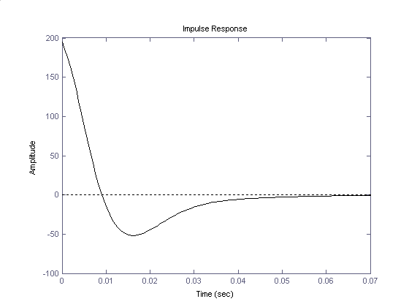
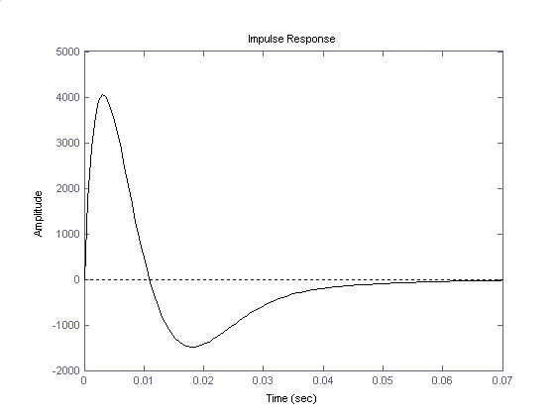
程序执行后，可得电流环在信号综合点2与信号综合点1施加单位冲激信号时的扰动响应曲线如图4-1-3(a)与(b)所示。

(a) (b)
图4-1-3 电流环单位冲激信号扰动响应曲线
Fig4-1-3 current loop unit impulse signal turbulence response curve
电流环冲激扰动响应过程呈单调衰减如图4-1-3(a)所示或者呈一次衰减振荡如图4-1-3(b)所示都在0.06s内就结束了，抗扰动时间非常短，系统几乎察觉不出扰动的作用。说明电流环的抗扰性能好。

4.1.4电流环频域分析的MATLAB计算及仿真
根据自动控制原理，频域分析的特点是运用闭环系统的开环频率特性曲线来分析闭环系统的响应及其性能。频域分析的主要内容是画Bode图与计算频域性能指标。电流闭环系统的开环结构图如图4-1-4a所示，它对应着Simulink动态结构图模型mx007d.mdl.
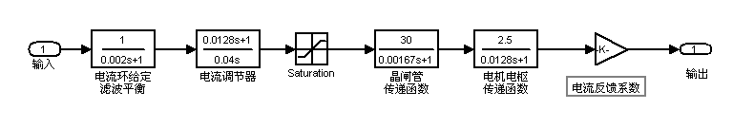
图4-1-4a 电流闭环系统的开环结构图
Fig4-1-4a current closed-loop system split-loop structure diagram
在程序文件方式下执行以下的MATLAB程序L157c.m:
% MATLAB PROGRAM L157c.m
n1=1;d1=[0.002 1];s1=tf(n1,d1);
n2=[0.0128 1];d2=[0.04 0];s2=tf(n2,d2);
n3=30;d3=[0.00167 1];s3=tf(n3,d3);
n4=2.5;d4=[0.0128 1];s4=tf(n4,d4);
n5=0.072;d5=[1];s5=tf(n5,d5);
sys=s1*s2*s3*s4*s5;
margin(sys)
执行语句后，可得电流环的Bode图如图4-1-4b所示，在图上就附有经计算出电流环的频域性能指标：
模稳定裕度=18.2dB -π穿越频率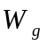=547rad/s
相稳定裕度γ=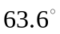 剪切频率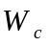=128rad/s
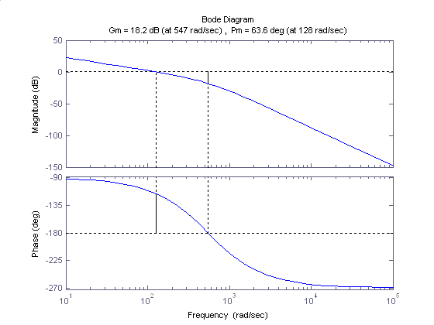

图4-1-4b 电流环的Bode图
Fig4-1-4b current loop of Bode diagram
工程上，一般要求模稳定裕度≥6dB,相稳定裕度γ≥。可见电流环有足够的稳定裕量，其频域性能是优良的，反映了电流环具有良好的相对稳定性。

4.2转速环的MATLAB计算及仿真

4.2.1转速环校正前后给定阶跃响应的MATLAB计算及仿真
与电流环添加低通滤波器措施一样，在转速环反馈通道与给定信号通道都添加了滤波惯性环节，其传递函数为：
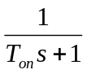
按照把转速环设计成II型系统的要求，根据自动控制理论，转速调节器也应选择比例积分调节器，其传递函数为：
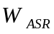(s)=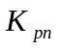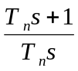，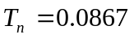
转速环的校正主要是对转速调节器的参数以及对晶闸管整流与移相触发装置的放大倍数进行校正。
校正前=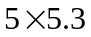，=100，转速调节器的传递函数为：
(s)==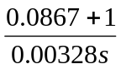，
构成动态结构图模型mx011.mdl；
校正后=5.3，=30，转速调节器的传递函数为：
(s)==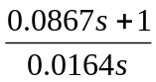，
构成动态结构图模型mx011a.mdl。其他参数不变，校正前、后的动态结构图模型只是与的值不一样，所以在此只给出校正后的mx011a.mdl文件的动态结构图的模型，如图4-2-1A所示。
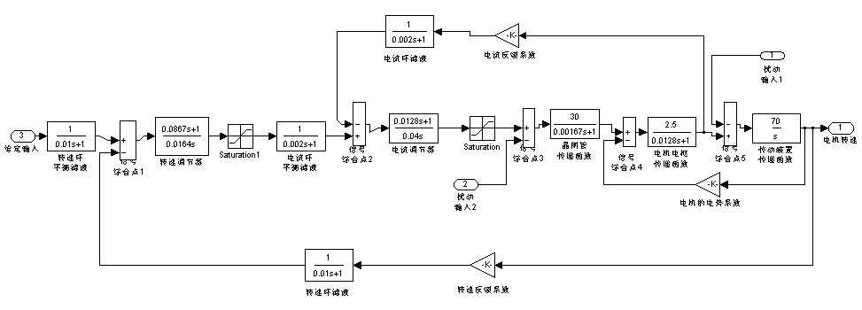

图4-2-1A 带参数双闭环系数的Simulink动态结构图模型mx011.mdl
Fig4-2-1A the belt parameter double closed loop coefficient
Simulink dynamic structure diagram model mx011.mdl
用linmod()与step()函数命令并调用函数perf()编写求其阶跃响应与性能指标的MATLAB程序L157d.m如下。
在程序文件方式下执行以下的MATLAB程序L157d.m:
% MATLAB PROGRAM L157d.m
[a1,b1,c1,d1]=linmod('mx011');
s1=ss(a1,b1,c1,d1);figure(1);step(s1,'k')
hold on
[y1,t1]=step(s1);[a2,b2,c2,d2]=linmod('mx011a');
s2=ss(a2,b2,c2,d2);figure(2);step(s2,'k')
[y2,t2]=step(s2);
[sigma1,tp1,ts1]=perf(1,y1,t1);
[sigma2,tp2,ts2]=perf(1,y2,t2);
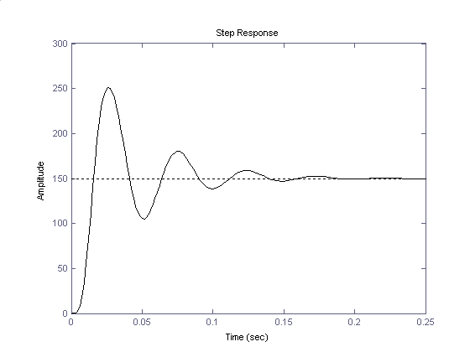
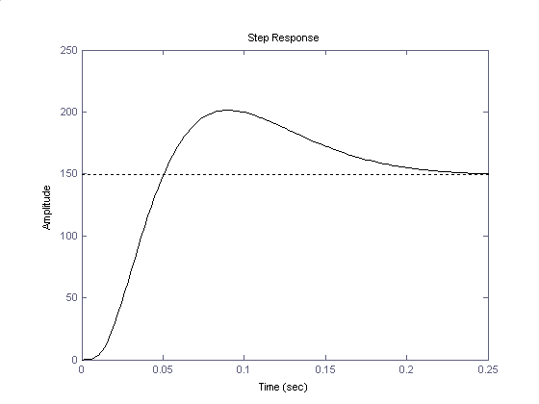
程序执行后，可得转速环校正前后的单位阶跃响应曲线如图4-2-1B所示。

(a) (b)
图4-2-1B 转速环阶阶跃响应Simulink曲线
Fig4-2-1B the rotation loop step response curve
校正前转速环的单位阶跃响应仿真曲线如图4-2-1B(a)所示，此时响应产生了衰减振荡，表明系统稳定性差。
程序运行后，可得到图14-2-1B(a)阶跃响应性能指标：
超调量：σ%=67.7645%；峰值时间：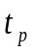=0.0258s；调节时间：=0.1048s。
同时可得到图4-2-1B(b)阶跃响应性能指标:
超调量：σ%=34.1602%；峰值时间：=0.0897s；调节时间：=0.1876s。
调节时间数值均对应于5%的误差带。
由计算图4-2-1B(b)的性能指标数据可见转速环的阶跃响应超调量σ%<35%,峰值时间<0.1s,调节时间<0.2s,表明系统的相对稳定性好，动态响应快，这样的系统响应是非常理想的。

4.2.2绘制单位阶跃信号扰动响应曲线并计算其性能指标
在图4-2-1A中两个扰动信号作用点分别施加单位阶跃信号，绘制其扰动响应曲线，并求其最大动态降落与最大动态降落的时间及恢复时间。为进行仿真，在作用点1与2施加扰动信号时分别构成MATLAB里的动态结构图mx011b.mdl与mx011c.mdl。这两个结构图模型中的数据和图4-2-1A相同，只是扰动信号作用点不同。
在程序文件方式下执行以下用linmod()与step()函数并调用dist()的程序L157e.m:
% MATLAB PROGRAM L157e.m
[a1,b1,c1,d1]=linmod('mx011b');
s1=ss(a1,b1,c1,d1);
t=[0:0.01:0.5];
[y1,t1]=step(s1,t);
figure(1);
step(s1,t);hold on
[detac,tp,tv]=dist(1,y1,t1)
[detac0,tp0,tv0]=dist(2,y1,t1)
[a2,b2,c2,d2]=linmod('mx011c');
s2=ss(a2,b2,c2,d2);
t=[0:0.01:0.5];
[y2,t2]=step(s2,t);
figure(2);
step(s2,t);
[detac1,tp1,tv1]=dist(1,y2,t2)
[detac2,tp2,tv2]=dist(2,y2,t2)
程序执行后，可得转速环的单位阶跃扰动响应曲线如图4-2-2所示。(a)与(b)图分别对应着扰动信号作用于1与2两个不同的点。对于图4-2-2(a)，计算其阶跃扰动响应性能指标：最大动态降落：detac=-1.8724；最大动态降落时间：=0.05s;基准值5%范围的恢复时间：=0.19s；基准值2%范围的恢复时间：=0.21s。对于图4-2-2(b)计算其阶跃扰动响应性能指标：最大动态降落：detac=-26.1314;最大动态降落时间：=0.03s；基准值5%范围的恢复时间：=0.28s;基准值2%范围的恢复时间：=0.29s。由阶跃扰动响应性能指标值可知，该系统对扰动信号具有良好的动态抗扰作用，对比两个阶跃扰动响应性能指标值可知，对作用在1点的扰动信号的抗扰作用比对作用在2点的扰动信号的抗扰作用强，再次表明扰动作用点离被调量越近，转速环对扰动信号的抗扰能力越好。
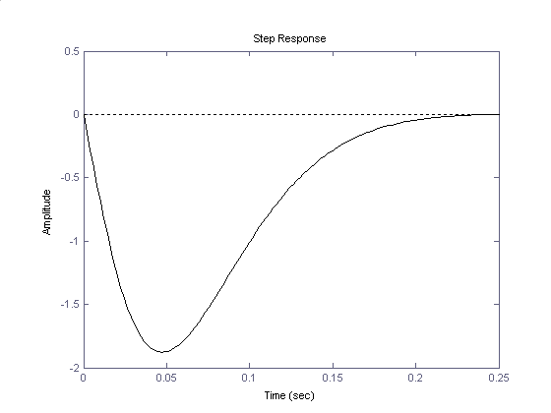
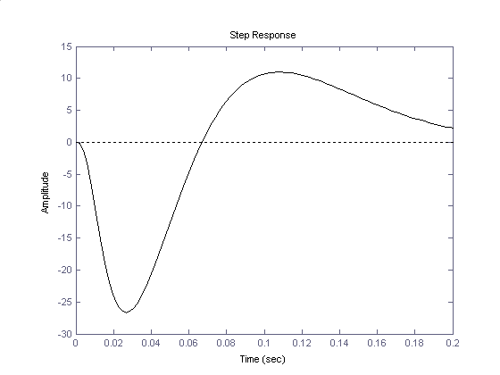

(a) (b)
图4-2-2 转速环的单位阶跃扰动响应曲线
Fig4-2-2 rotation loop unit step turbulence response curve
(a)与(b)图分别对应着扰动信号作用于1与2两个不同的点。对于图4-2-2(a)，计算其阶跃扰动响应性能指标：最大动态降落：detac=-1.8724；最大动态降落时间：=0.05s;基准值5%范围的恢复时间：=0.19s；基准值2%范围的恢复时间：=0.21s。对于图4-2-2(b)计算其阶跃扰动响应性能指标：最大动态降落：detac=-26.1314;最大动态降落时间：=0.03s；基准值5%范围的恢复时间：=0.28s;基准值2%范围的恢复时间：=0.29s。由阶跃扰动响应性能指标值可知，该系统对扰动信号具有良好的动态抗扰作用，对比两个阶跃扰动响应性能指标值可知，对作用在1点的扰动信号的抗扰作用比对作用在2点的扰动信号的抗扰作用强，再次表明扰动作用点离被调量越近，转速环对扰动信号的抗扰能力越好。

4.2.3单位冲激信号扰动的响应曲线
在图4-2-1A中两个扰动信号作用点分别施加单位冲激信号，绘制其扰动响应曲线。
在程序文件方式下执行以下MATLAB程序L157f.m:
% MATLAB PROGRAM L157f.m
[a1,b1,c1,d1]=linmod('mx011b');
figure(1);
impulse(a1,b1,c1,d1);hold on
[a2,b2,c2,d2]=linmod('mx011c');
figure(2);
impulse(a2,b2,c2,d2)
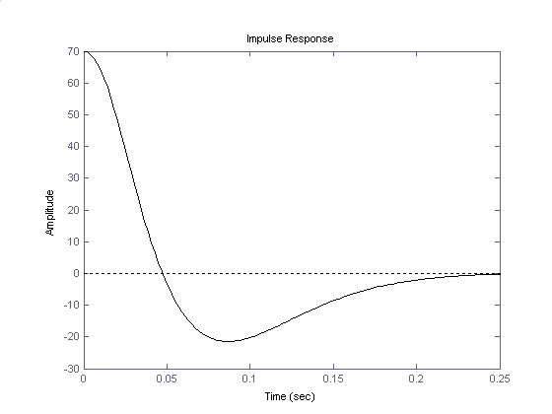
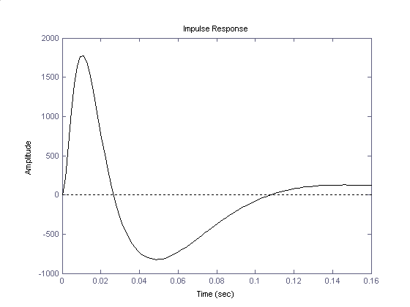
程序执行后，可得转速环在扰动作用点1与扰动作用点2施加单位冲激信号时的扰动响应曲线如图4-2-3(a)与(b)所示。

(a) (b)
图4-2-3 转速环单位冲激信号扰动响应曲线
Fig4-2-3 rotation loop unit impulse signal turbulence response curve
转速环单位冲激扰动响应过程如图4-2-3(a)所示呈单调衰减或者如图4-2-3(b)所示呈一次衰减振荡在0.2s内就结束了，抗扰动过程亦非常短暂，系统转速外环已经感觉到扰动，但经0.2s扰动响应的过程已经结束。说明系统的抗扰性能好

4.2.4转速环频域分析的MATLAB计算及仿真
频域分析是运用闭环系统的开环频率特性曲线来分析闭环系统的响应与性能的。频域分析的主要内容是绘制Bode图与计算频域性能指标。
转速闭环系统的开环结构图如图4-2-4a(未画出转速环给定平衡滤波环节),此图即为mx011d.mdl动态结构图，对mx011d.mdl进行仿真操作如下：
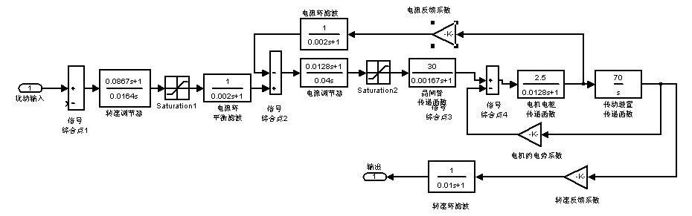

图4-2-4a 转速闭环系统的开环结构图
Fig4-2-4a rotation closed-loop system split-loop structure diagram
根据题目要求，用函数命令linmod()与margin()给出MATLAB指令如下。在程序文件方式下执行以下MATLAB程序L157g.m:
% MATLAB PROGRAM L157g.m
[a,b,c,d]=linmod('mx011d');
sys=ss(a,b,c,d);
margin(sys)
语句指令执行后可得Bode图如图4-2-4b所示。
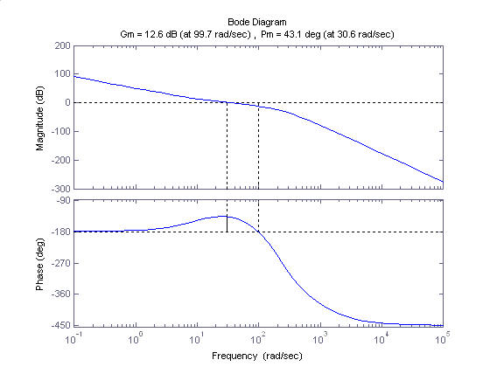

图4-2-4b 电流环的Bode图
Fig4-2-4b rotation loop of Bode diagram
从由图上可得转速环频域性能指标：
模稳定裕度=12.6dB -π穿越频率=99.7rad/s
相稳定裕度γ=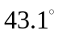 剪切频率=30.6rad/s
数据显示，模稳定裕度>6dB,相稳定裕度γ>,说明控制系统有较大的稳定裕度，反映了该系统具有良好的相对稳定性。

5总结
通过对电流环内的触发整流装置的放大系数的校正，利用MATLAB及其中的仿真工具Simulink，对所设计的电流环和转速环的阶跃信号进行了仿真计算，使电流环阶跃响应Simulink曲线的峰值时间缩短，提高系统的加速起动性能，通过对转速环内PI调节器比例部分放大系数及触发整流装置的放大系数的校正，使转速环阶跃响应性能指标的超调量σ%<35%,峰值时间<0.1s,调节时间<0.2s，提高了系统的稳定性，使动态响应更平稳。由电流环和转速环阶跃响应Simulink曲线及相应的性能指标得出：该系统具有响应速度快的动态跟随性能。
利用MATLAB及其中的仿真工具Simulink，对所设计的电流环和转速环的单位阶跃扰动信号进行了仿真计算，很容易绘制出各单位扰动响应曲线，并计算出阶跃扰动响应性能指标：最大动态降落detac、最大动态降落时间和恢复时间，从阶跃扰动响应曲线及其性能指标得出：对扰动信号，该系统具有很强的动态抗扰能力。
利用MATLAB及其中的仿真工具Simulink，对所设计的电流环和转速环的频域进行了仿真计算，绘制出Bode图并计算频域性能指标，结果显示模稳定裕度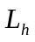>6dB,相稳定裕度γ>，电流环和转速环都有足够的稳定裕度，符合实际工程的设计要求，该系统有良好的相对稳定性。
由仿真计算结果表明，利用MATLAB7的Simulink对双闭环直流调速系统进行仿真设计,可以迅速直观地分析出系统的跟随性能、抗扰性能及稳定性，使得对系统进行分析、设计及校正变得更简单方便，大大缩短了系统的调试周期，提高了开发系统的效率。对于调速系统的设计，MATLAB7的Simulink确实是个经济、简单、快速、高效的工具。

附录
部分函数的源程序
函数perf的源程序如下：
function [sigma,tp,ts]=perf（key,y,t）
%MATLAB FUNCTION PROGRAM perf.m
%
%Count sigma and tp
[mp,tf]=max(y);
cs=length(t);
yss=y(cs);
sigma=100*(mp-yss)/yss
tp=t(tf);
%Count ts
i=cs+1;
n=0;
while n==0;
i=i-1;
if key==1;
if i==1;
n=1;
elseif y(i)>1.05*yss,
n=1;
end;
elseif key==2;
if i==1;
n=1;
elseif y(i)>1.02*yss,
n=1;
end;
end;
end;
t1=t(i);
cs=length(t);
j=cs+1;
n=0;
while n==0;
j=j-1;
if key==1;
if j==1;
n=1;
elseif y(j)<0.95*yss,
n=1;
end;
elseif key==2;
if j==1;
n=1;
elseif y(j)<0.98*yss;
n=1;
end;
end;
end;
t2=t(j);
if t2<tp;
if t1>t2;
ts=t1;
end;
elseif t2>tp;
if t2<t1;
ts=t2;
else
ts=t1;
end
end
函数dist的源程序如下：
fuction [detac,tp,tv]=dist(key,y,t)
%MATLAB FUNCTION PROGRAM dist.m
%
%Count sgm and tp
[mp,tp]=min(y);
cs=length(t);
yss=y(cs);
detac=mp
tp=t(tf)
tm=max(t);
%Count ts
i=cs+1;n=0;
while n==0,
i=i-1;
if key==1,
if i==1,
n=1;
elseif y(i)>=0.05,
n=1;
end;
elseif key==2,
if i==1,
n=1;
elseif y(i)>=0.02,
n=1;
end;
end
end;
t1=t(i)
i
cs=length(t);j=cs+1;n=0;
while n==0,
j=j-1;
if key==1
if j==1,
n=1;
elseif y(j)<=(-0.05),
n=1;
end;
elseif key==2,
if j==1,
n=1;
elseif y(j)<=(-0.02),
n=1;
end;
end
end;
t2=t(j)
j
if t2<tp
if t1>t2
tv=t1
end
elseif t2>tp,
if t2<t1,
if t1~=0
tv=t1
else
tv=t2
end
else
if t1~=0
tv=t1
else
tv=t2
end
end
end
图形对象句柄命令figure
命令 1 figure
功能 创建一个新的图形对象。图形对象为在屏幕上单独的窗口，在窗口中可以输出图形。
用法 figure用缺省的属性值创建一个新的图形对象。
figure('Property Name', Property Value,…) 对指定的属性 Property Name 用指定的属性值 ，Property Value（属性名与属性值成对出现）创建一个新的图形窗口，对于那些没有指定的属性，则用缺省值。
Figure（h）
1. 若 h 为一个已经存在的图形的句柄，则 figure(h)使由 h 标记的图形成为当前图形，使它可见，且在屏幕上把它显示到所有图形之前。当前图形为图像输出的地方。
2. 若 h 不是已经存在图形的句柄，但是为一整数，则该命令生成一图形窗口，同时把该窗口的句柄赋值为 h；若 h 不是一图形窗口的句柄，也不是一整数，则返回一错误信息。h = figure(…) 返回图形窗口对象的句柄给h。

参考文献：
[1]陈伯时.电力拖动自动控制系统（第2版）.机械工业出版社,2004
[2]杨庚辰.自动控制原理.西安电子科技大学出版社，2005
[3]黄忠霖,周向明.控制系统MATLAB计算及仿真.国防工业出版社,2006

